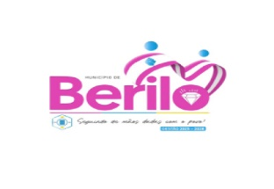

FORMULÁRIO PARA RECURSO

ATENÇÃO: ESTE FORMULÁRIO ESTARÁ DISPONÍVEL ELETRONICAMENTE

PREFEITURA MUNICIPAL DE BERILO/MG
PROCESSO SELTIVO PÚBLICO - EDITAL Nº 001/2026
Nome completo – Candidato:
Nº de Inscrição:
CPF:
Cargo: Data de nascimento:

Marque abaixo o tipo de recurso:

( ) Prazo para interposição de recurso contra os Gabaritos das Provas Objetivas: o envio deve ser feito de forma eletrônica, por meio do login do candidato, conforme orientações disponíveis no site - PRAZO IMPRORROGÁVEL.

Local e data: —————————————————— ——/——/——

Assinatura: _______________________________________________

PRAZO PARA RECURSO: 30/06/2026 ATÉ 02/07/2026 ÀS 22h.

PARA FORMULÁRIO ELETRÔNICO NÃO É NECESSÁRIA ASSINATURA.

PASSO A PASSO PARA ENVIO DE RECURSO ELETRÔNICO

- Acesse a área do candidato e selecione a opção: https://portal.imeso.com.br/
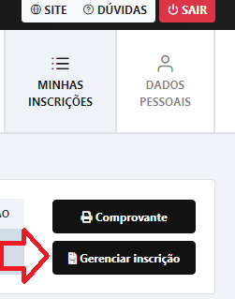
- Clique na opção “Gerenciar inscrição”

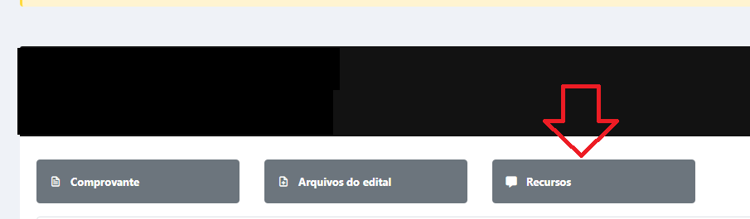
- Clique na opção “Recursos”

- Clique na opção “Novo Recurso”
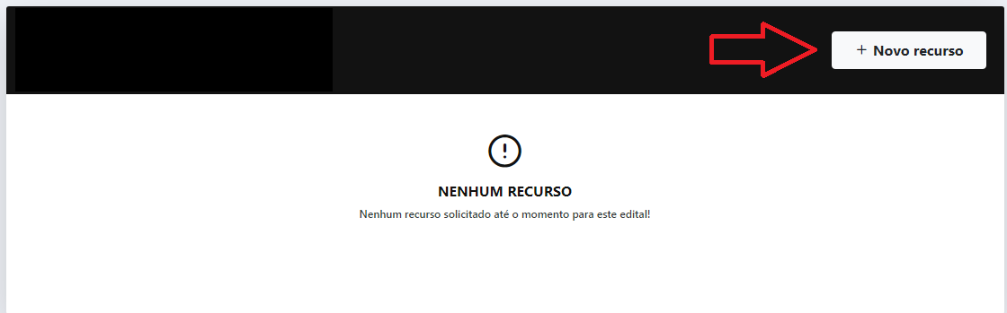

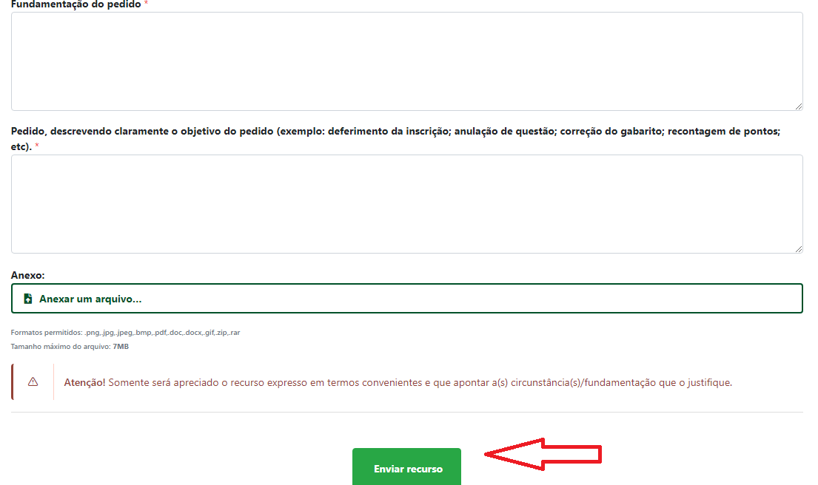
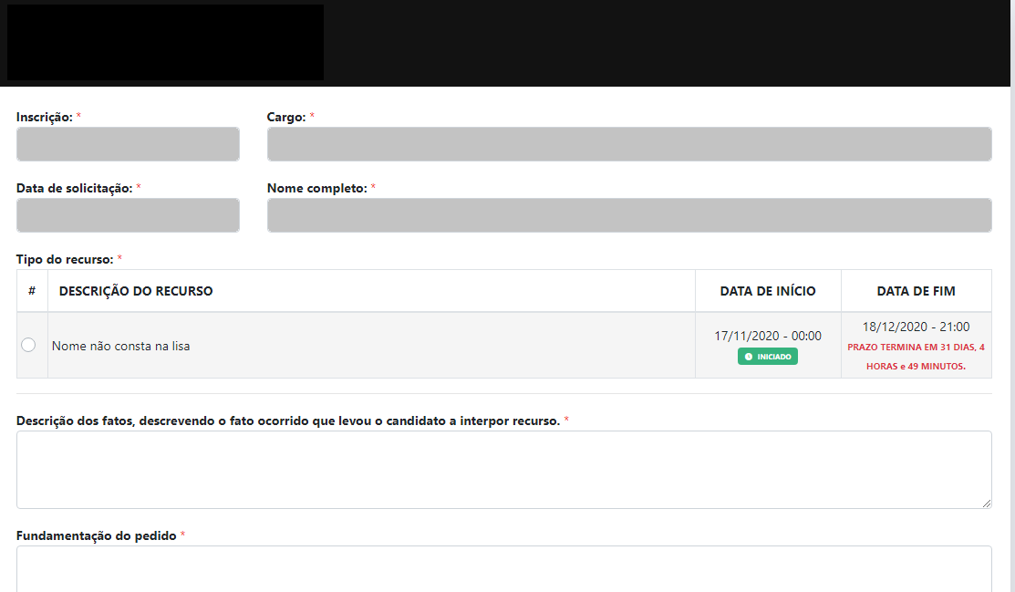
- Agora é só preencher o formulário e clicar na opção “Enviar Recurso”

